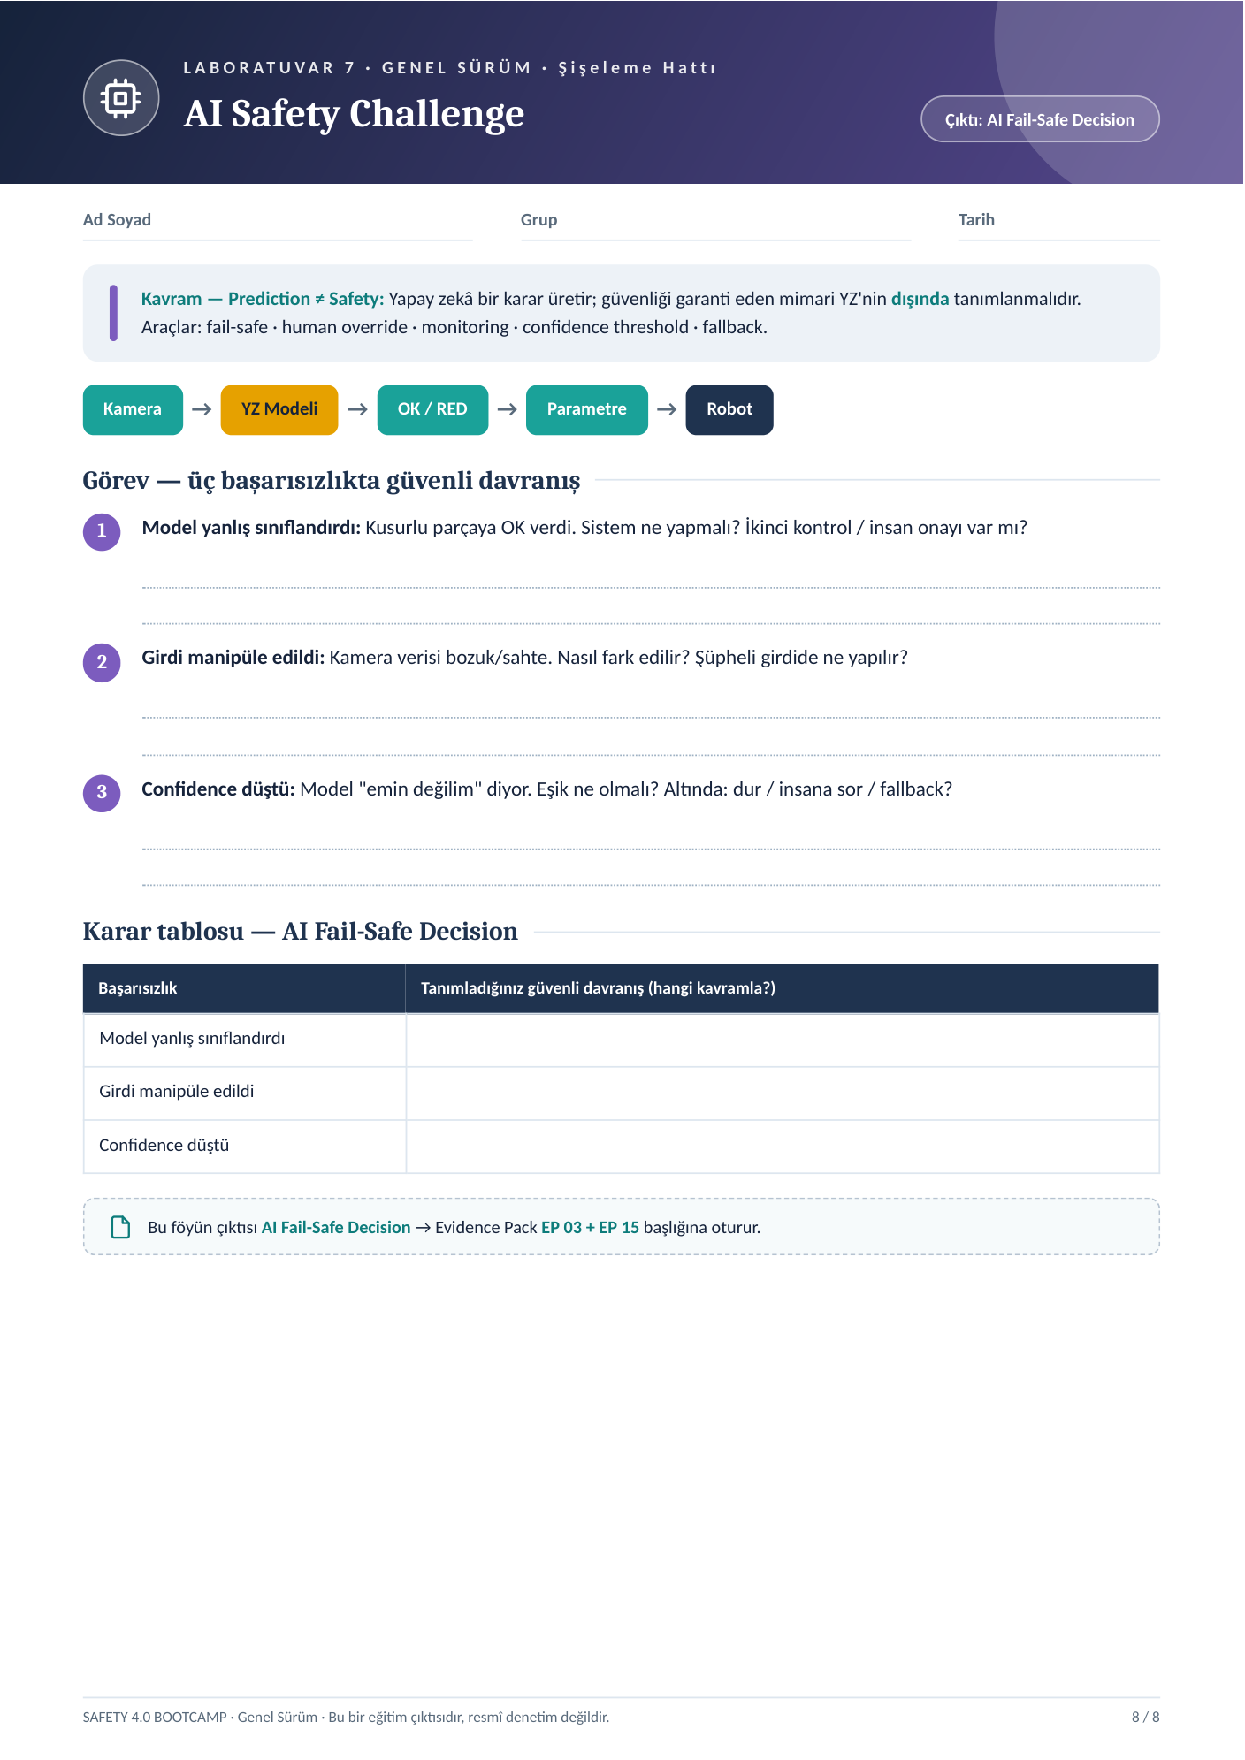
OMAR ALFAROUK NAJJAR
225541608
06.11.2026
İkinci bağımsız kontrol (ağırlık/boyut sensörü) + örneklemeyle insan onayı; hatalı-OK oranı izlenir; YZ çıktısı Safety PLC/STO'yu
etkileyemez.
Kare bütünlüğü/zaman damgası/kamera sağlığı ve çapraz sensörle fark edilir; şüphede OK verilmez → fallback (manuel ayıklama),
alarm + log, gerekirse yavaşlat/dur.
Örnek eşik (varsayım): ≥0,95 otomatik; 0,80–0,95 insana sor; <0,80 RED/manuel fallback. Sürekli düşükse hat yavaşlar/durur; "emin
değilim" asla OK değildir.
İkinci bağımsız kontrol + insan örnekleme, hatalı-OK izleme → human override · monitoring
Girdi doğrulama + çapraz sensör, şüphede OK yok → fail-safe · fallback
Eşik altı RED / insana sor, sürekli düşüşte yavaşlat/dur → confidence threshold · fallback

